RODINNÉ CENTRUM KOPRETINA SLOUPNICE

nabízí kroužek
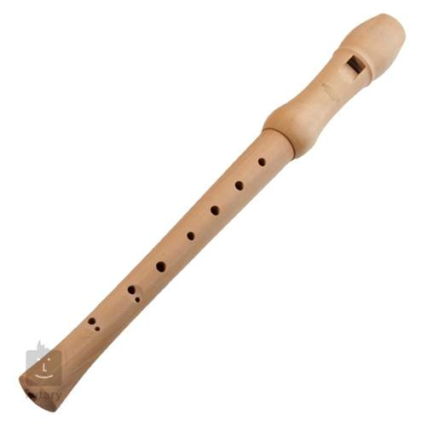
HRA NA ZOBCOVOU FLÉTNU - pokročilí
PRO DĚTI OD 6 DO 10 LET

RC Kopretina ve Sloupnici nabízí kroužek FLÉTNIČKA. Kroužek se bude konat v RC Kopretina(budova Komunitního centra) každé úterý od 15.45 do 16.30 hod. (kromě prázdnin a st. svátků).
**** PRVNÍ LEKCE – úterý 3.10.2023 *****
Kroužek flétnička bude zaměřen na získání a rozvoj základních hudebních znalostí a dovedností, které jsou potřebné ke zvládnutí hry jednoduchých písniček na zobcovou flétnu.
Skupina -pokročilí je vhodná pro děti, které navštěvovaly kroužek již v loňském roce nebo už mají osvojené základy hry na flétnu z MŠ, apod.
Cena za kroužek za 1. pololetí činí 680,-- Kč (40,-- Kč/1 hod.-17 lekcí) Poplatek za kroužek se bude vybírat do 31. 10. 2023.
Informace na tel. č. 731 569 383 (p. Dolečková).

Projekt je spolufinancován
Pardubickým krajem Projekt je spolufinancován Pardubickým krajem

